Resolución del Pleno del Instituto de Transparencia, Acceso a la Información Pública y Protección de Datos Personales del Estado de México y Municipios, con domicilio en Metepec, Estado de México, a quince de noviembre de dos mil veintitrés.

VISTO el expediente electrónico formado con motivo del recurso de revisión número 00530/INFOEM/IP/RR/2023, interpuesto por XXXXXXXXXXXX, en lo sucesivo la Recurrente, en contra de la respuesta del Ayuntamiento de Amecameca, en lo subsecuente el Sujeto Obligado, se procede a dictar la presente resolución.

A N T E C E D E N T E S D E L A S U N T O

PRIMERO. De la Solicitud de Información.
En fecha veinte de diciembre de dos mil veintidós, la Recurrente, presentó a través del Sistema de Acceso a la Información Mexiquense, en lo subsecuente el SAIMEX ante el Sujeto Obligado, la solicitud de acceso a la información pública, a la que se le asignó el número de expediente 02035/AMECAMEC/IP/2023, mediante la cual solicitó lo siguiente:

“SE SOLICITA RESPETUOSAMENTE CON FUNDAMENTO A LO DISPUESTO EN LOS ARTÍCULOS 1° (PRIMERO), 6° (SEXTO), INCISO A, FRACCIONES I, Y V, 8° (OCTAVO) DE LA CONSTITUCIÓN POLÍTICA DE LOS ESTADOS UNIDOS MEXICANOS, 1, 4, Y 6 DE LA LEY GENERAL DE TRANSPARENCIA Y ACCESO A LA INFORMACIÓN PÚBLICA, 05 (CINCO), PÁRRAFOS XIII, XIV, XIX, INCISOS I, Y III DE LA CONSTITUCIÓN POLÍTICA DEL ESTADO LIBRE Y SOBERANO DE MÉXICO, 1, 3, FRACCIÓN XLI, CAPITULO III, 23, FRACCIÓN IV DE LA LEY DE TRANSPARENCIA Y ACCESO A LA INFORMACIÓN PÚBLICA DEL ESTADO DE MÉXICO Y MUNICIPIOS, Solicito lo siguiente: que esta solicitud se turne a todas las Áreas competentes que cuenten con la información o deban tenerla de acuerdo a sus facultades, competencias y funciones, con el objeto de que realicen una búsqueda exhaustiva y razonable de la información solicitada. 1--Proporcionar el programa de prevención y atención de la violencia del municipio para el año 2020, 2021 y 2022. 2.-¿Qué medidas se han implementado para garantizar la seguridad de las mujeres y las niñas en el municipio desde el 2020, 2021 y 2022? 3.- Se proporcione información sobre protocolos de actuación para atender la Alerta de violencia de género en el municipio por año 2020,2021 y 2022. 4.- ¿Cuáles son las colonias que requirieron mayor atención por la violencia contra las mujeres, que pueden considerarse zonas de riesgo, durante los periodos de los años 2020, 2021 y 2022? 5.- Proporcione información relativa a la evaluación de las acciones Ayuntamiento en el marco de la Alerta de violencia de género por año 2020,2021 y 2022. 6.-Se indique mediante qué medios el ayuntamiento ha hecho del conocimiento público el motivo de las acciones y medidas implementadas por la Alerta de Violencia de Género durante 2020, 2021 y 2022. 7.- Proporcione información sobre las acciones en las que se gastó el presupuesto para la alerta de violencia de género en el municipio durante los ejercicios 2020, 2021 y 2022. 8.-Proporcione información sobre el presupuesto y programas/proyectos destinados para la alerta de violencia de género en el municipio durante los ejercicios 2020, 2021 y 2022. 9.- Proporcione información sobre los Convenios institucionales para la atención de la alerta de violencia contra las mujeres por año 2020, 2021 y 2022. 10.- Proporcione información sobre el número de cursos y costos de capacitación al personal responsable de la atención de la alerta de violencia de género (acciones vinculadas a la prevención, combate y erradicación de los feminicidios) por año 2020,2021 y 2022, temas de los cursos de capacitación y organización/institución capacitadora. Proporcione información sobre la Persona y área responsable de atender la Alerta de Violencia de Género (AVG) y en su caso, unidad (es) responsable(s) de su implementación en el municipio. ¿Cuáles han sido las Acciones específicas se han llevado a cabo en el municipio para la atención de la alerta de violencia de género durante 2020, 2021 y 2022? 11.- Proporcione información de cuantas medidas de protección se solicitaron y cuantas medidas se ejecutaron para la atención de la alerta de violencia de género durante 2020, 2021 y 2022?” (Sic).

MODALIDAD DE ENTREGA: A través del Sistema de Acceso a la Información Mexiquense (SAIMEX).

SEGUNDO. De la respuesta del Sujeto Obligado.
De las constancias que obran en el expediente electrónico, se advierte que el día veintiséis de enero del año dos mil veintitrés, el Sujeto Obligado dio respuesta a la solicitud de información en los siguientes términos:

“En respuesta a la solicitud recibida, nos permitimos hacer de su conocimiento que con fundamento en el artículo 53, Fracciones: II, V y VI de la Ley de Transparencia y Acceso a la Información Pública del Estado de México y Municipios, le contestamos que:
SE ENVIA RESPUESTA 1.- Dando respuesta a lo solicitado y de acuerdo a las facultades, competencias y funciones de la Dirección de la Mujer a mi cargo del Municipio de Amecameca y después de una búsqueda exhaustiva le informo que de acuerdo a la entrega a recepción en el año 2020 y 2021 no se encontró antecedente alguno ni obra en nuestros archivos, pero se le hace de su conocimiento que la coordinación del instituto municipal de la mujer impartió una conferencia de prevención de la violencia de género, talleres y cursos enfocados a las mujeres y erradicación de la violencia. 2.- Lo que corresponde al año 2022, el Gobierno para Todos se ha ocupado en implementar programas que coadyuven al bienestar de las mujeres Amecamequenses a través de los siguientes programas: • Centro Naranja de atención a Mujeres, sus Hijas e Hijos en Situación de Violencia. • El Refugio para Mujeres, sus Hijas e Hijos en Situación de Violencia. • Rehabilitación y Operación de la Clínica de la Mujer. • Medico de Noche hasta tu casa. • Policía de Género Municipal. • Campañas de prevención, difusión y atención para erradicar la violencia de género. • Pláticas, talleres y conferencias. 3.- Se anexa información solicitada. 4.- No se ha generado estadística. Lo que corresponde a los siguientes puntos 5,6,7,8,9,10 y 11 el Municipio de Amecameca Estado de México, no se encuentra dentro de los municipios mexiquenses con ALERTA DE GËNERO. Así mismo le informó que los municipios mexiquenses con ALERTA DE GËNERO son: Chalco, Chimalhuacán, Cuautitlán Izcalli, Ecatepec, Ixtapaluca, Naucalpan de Juárez, Nezahualcóyotl, Tlalnepantla de Baz, Toluca, Tultitlán y Valle de Chalco.
ATENTAMENTE
Lic Mario Edmundo Rodríguez Aguilar “(Sic).

El Sujeto Obligado adjuntó el archivo electrónico denominado “Dirección de la Mujer.pdf”, mismo que no se reproduce por ser materia de estudio en el Considerando respectivo.

TERCERO. Del recurso de revisión.
Inconforme con la respuesta notificada por el Sujeto Obligado, el Recurrente interpuso el presente recurso de revisión, en fecha treinta de enero de dos mil veintitrés, el cual fue registrado en el sistema electrónico con el expediente número 00530/INFOEM/IP/RR/2023, en el cual arguye, las siguientes manifestaciones:

- Acto Impugnado:
“Con fundamento en el artículos 176, 178 y 179 Fracciones I, II, III, IV y V de la Ley de Transparencia y Acceso a la Información Pública del Estado de México y Municipios, hago referencia la respuesta a mi solicitud que no cumplen con lo solicitado. No existe un acuerdo por parte de Comité de Transparencia por la inexistencia de información en el periodo que menciona el sujeto obligado además que el programa que presenta está incompleto se salta de la página No. 9 a la página No. 18. Además que deberán turnar esta solicitud a las demás Áreas competentes que cuenten con la información o deban tenerla de acuerdo a sus facultades, competencias y funciones, con el objeto de que realicen una búsqueda exhaustiva y razonable de la información que se solicita. Solicito desglose Pláticas, talleres y conferencias asi como el gasto efectuado y de las demás acciones que menciona el sujeto obligado Centro Naranja de atención a Mujeres, sus Hijas e Hijos en Situación de Violencia. • El Refugio para Mujeres, sus Hijas e Hijos en Situación de Violencia. • Rehabilitación y Operación de la Clínica de la Mujer. • Medico de Noche hasta tu casa. • Policía de Género Municipal. • Campañas de prevención, difusión y atención para erradicar la violencia de género” [Sic].

- Razones o Motivos de Inconformidad:
“Con fundamento en el artículos 176, 178 y 179 Fracciones I, II, III, IV y V de la Ley de Transparencia y Acceso a la Información Pública del Estado de México y Municipios, hago referencia la respuesta a mi solicitud que no cumplen con lo solicitado. No existe un acuerdo por parte de Comité de Transparencia por la inexistencia de información en el periodo que menciona el sujeto obligado además que el programa que presenta está incompleto se salta de la página No. 9 a la página No. 18. Además que deberán turnar esta solicitud a las demás Áreas competentes que cuenten con la información o deban tenerla de acuerdo a sus facultades, competencias y funciones, con el objeto de que realicen una búsqueda exhaustiva y razonable de la información que se solicita. Solicito desglose Pláticas, talleres y conferencias asi como el gasto efectuado y de las demás acciones que menciona el sujeto obligado Centro Naranja de atención a Mujeres, sus Hijas e Hijos en Situación de Violencia. • El Refugio para Mujeres, sus Hijas e Hijos en Situación de Violencia. • Rehabilitación y Operación de la Clínica de la Mujer. • Medico de Noche hasta tu casa. • Policía de Género Municipal. • Campañas de prevención, difusión y atención para erradicar la violencia de género” (Sic)

CUARTO. Del turno del recurso de revisión.
El medio de impugnación le fue turnado al Comisionado Presidente José Martínez Vilchis, por medio del sistema electrónico en términos del arábigo 185, fracción I, de la Ley de Transparencia y Acceso a la información Pública del Estado de México y Municipios, del cual recayó el acuerdo de admisión en fecha tres de febrero del año dos mil veintitrés, determinándose en él, un plazo de siete días para que las partes manifestaran lo que a su derecho corresponda en términos del numeral ya citado.

QUINTO. De la etapa de instrucción.
De las constancias que obran en el expediente electrónico del Sistema de Acceso a la Información Mexiquense (SAIMEX), se advierte que el Sujeto Obligado rindió su informe justificado el catorce de febrero de dos mil veintitrés, a través de los archivos electrónicos denominados “2ordfebrero.pdf” y “Oficio Mujer.pdf”, los cuales fueron puestos a la vista de la Recurrente el dieciséis de febrero de dos mil veintitrés. Asimismo, se advierte que la recurrente no realizó manifestación alguna.

SEXTO. Del cierre de la etapa de instrucción.
Así, una vez transcurrido el término legal, permitió decretarse el cierre de instrucción en fecha veintitrés de febrero del año en dos mil veintitrés, en términos del artículo 185, fracción VI, de la Ley de Transparencia y Acceso a la Información Pública del Estado de México y Municipios, iniciando el término legal para dictar resolución definitiva del asunto.

SÉPTIMO. De la ampliación del término para resolver.
En fecha treinta y uno de marzo del año dos mil veintitrés, se amplió el plazo para dictar resolución, en términos del artículo 181, de la Ley de Transparencia y Acceso a la Información Pública del Estado de México y Municipios.

Este organismo garante no pasa por alto justificar, que el plazo para emitir resolución en el presente asunto encuentra justificación en el alto número de recursos de revisión recibidos dentro del primer semestre del año dos mil veintidós, que, en comparación con los recibidos el año pasado dentro del mismo periodo, se ha incrementado aproximadamente un 400%, circunstancia atípica que ha rebasado las capacidades técnicas y humanas del personal encargado de la proyección de las resoluciones a dichos medios de impugnación.

Por ello, es menester precisar que, si bien se ha excedido el plazo para resolver el presente medio de impugnación, de conformidad con la ley de la materia, el plazo para emitir resolución se encuentra justificado en los elementos para medir su razonabilidad de asuntos conforme a los parámetros establecidos por diversos órganos jurisdiccionales federales, aplicables también en procedimientos análogos, como el que nos ocupa.

Así, en términos de lo que establecen los artículos 8.1 y 25 de la Convención Americana sobre Derechos Humanos, los recursos deben ser sencillos y resolverse en el menor tiempo posible, tomando en consideración la dilación total del procedimiento; esto es, en un plazo razonable.

En ese sentido, el legislador fijó los términos procesales en las leyes, de manera general, sin que pudiera prever la variada gama de casos que son resueltos por los órganos jurisdiccionales o cuasi jurisdiccionales, tanto por la complejidad de los hechos, como por el número de casos que conocen.

Por ello, excepcionalmente, si un asunto es resuelto con posterioridad a los plazos señalados por la norma debe analizarse la razonabilidad del tiempo necesario para su resolución, atentos a los siguientes criterios:

- Complejidad del asunto: La complejidad de la prueba, la pluralidad de sujetos procesales, el tiempo transcurrido, las características y contexto del recurso.
- Actividad Procesal del interesado: Acciones u omisiones del interesado.
- Conducta de la Autoridad: Las Acciones u omisiones realizadas en el procedimiento. Así como si la autoridad actuó con la debida diligencia.
- La afectación generada en la situación jurídica de la persona involucrada en el proceso: Violación a sus derechos humanos.

De modo que, cuando se trate de un asunto excepcional, por alguna o todas las características mencionadas o bien, cuando el ingreso de asuntos al órgano jurisdiccional o cuasi jurisdiccional respectivo supere notoriamente al que podría considerarse normal, debe concluirse que es una excluyente de responsabilidad en relación con la actuación del funcionario, como ha acontecido en el caso que nos ocupa.

Argumento que encuentra sustento en la jurisprudencia P. / J. 32/92 emitida por el Pleno de la Suprema Corte de Justicia de la Nación de rubro “TÉRMINOS PROCESALES. PARA DETERMINAR SI UN FUNCIONARIO JUDICIAL ACTUÓ INDEBIDAMENTE POR NO RESPETARLOS SE DEBE ATENDER AL PRESUPUESTO QUE CONSIDERÓ EL LEGISLADOR AL FIJARLOS Y LAS CARACTERÍSTICAS DEL CASO.”, visible en la Gaceta del Seminario Judicial de la Federación con el registro digital 205635.

Razones por las cuales cabe concluir que, la resolución al recurso de revisión se solventa hasta esta fecha, debido a que existe una excesiva carga de trabajo en desproporción a la capacidad de los recursos materiales y humanos con que cuenta este Instituto para atender la enorme demanda de usuarios que acuden para que se les garantice su Derecho de acceso a la información Pública y Protección de Datos Personales, aunado a la complejidad de los hechos a los que se refieren, así como al volumen del expediente, la extensión de los escritos y pruebas aportadas y desahogadas por las partes; lo que impide la tramitación de los recursos dentro de los términos legales previamente establecidos por la Ley, por tratarse de causas de fuerza mayor.

Al respecto, también son de considerar los criterios sostenidos por el Cuarto Tribunal Colegiado en Materia Administrativa del Primer Circuito, cuyos rubros y datos de identificación son los siguientes:

“PLAZO RAZONABLE PARA RESOLVER. DIMENSIÓN Y EFECTOS DE ESTE CONCEPTO CUANDO SE ADUCE EXCESIVA CARGA DE TRABAJO.” consultable en el Seminario Judicial de la Federación y su gaceta, con el registro digital 2002351.

“PLAZO RAZONABLE PARA RESOLVER. CONCEPTO Y ELEMENTOS QUE LO INTEGRAN A LA LUZ DEL DERECHO INTERNACIONAL DE LOS DERECHOS HUMANOS.”, visible en el Seminario Judicial de la Federación y su gaceta, con el registro digital 2002350.

Por ello, este organismo garante comprometido con la tutela de los derechos humanos confiados señala que este exceso del plazo legal para resolver el presente asunto, resulta de carácter excepcional.

C O N S I D E R A N D O

PRIMERO. De la competencia.
Este Instituto de Transparencia, Acceso a la Información Pública y Protección de Datos Personales del Estado de México y Municipios es competente para conocer y resolver el presente recurso de revisión, de conformidad con los artículos: 6, apartado A, fracción IV de la Constitución Política de los Estados Unidos Mexicanos; 5, párrafos trigésimo, trigésimo primero y trigésimo segundo, fracciones IV y V, de la Constitución Política del Estado Libre y Soberano de México; artículos 1, 2 fracción II, 13, 29, 36 fracciones I y II, 176, 178, 179, 181 párrafo tercero y 185 de la Ley de Transparencia y Acceso a la Información Pública del Estado de México y Municipios; y 10, 7, 9 fracciones I y XXIV, y 11 del Reglamento Interior del Instituto de Transparencia, Acceso a la Información Pública y Protección de Datos Personales del Estado de México y Municipios.

SEGUNDO. Sobre los alcances del recurso de revisión.
Anterior a todo debe destacarse que el recurso de revisión tiene el fin y alcance que señalan los numerales 176, 179 fracción V, 181 párrafo cuarto, 194 y 195 y demás aplicables de la Ley de Transparencia y Acceso a la Información Pública del Estado de México y Municipios vigente y será analizado conforme a las actuaciones que obren en el expediente electrónico con la finalidad de reparar cualquier posible afectación al derecho de acceso a la información pública y garantizando el principio rector de máxima publicidad.

TERCERO. De las causas de improcedencia.
En el procedimiento de acceso a la información y de los medios de impugnación de la materia, se advierten diversos supuestos de procedibilidad, los cuales deben estudiarse con la finalidad de dar cumplimiento a los principios de legalidad y objetividad inmersos en el artículo 9, de Ley de Transparencia y Acceso a la Información Pública del Estado de México y Municipios, en correlación con la seguridad jurídica que debe generar lo actuado ante este Organismo garante.

De lo anterior, el estudio de las causas de improcedencia que se hagan valer por las partes o que se advierta de oficio por este Resolutor debe ser objeto de análisis previo al estudio de fondo del asunto, ya que el estudio de los presupuestos procesales sobre el inicio o trámite de un proceso genera eficacia jurídica de las resoluciones, más aún que se trata de una figura procesal adoptada en la ley de la materia la cual impide su estudio y resolución cuando una vez admitido el recurso de revisión, se advierta una causa de improcedencia que permita sobreseer el recurso de revisión sin estudiar el fondo del asunto; circunstancias anteriores que no son incompatibles con el derecho de acceso a la justicia, ya que éste no se coarta por regular causas de improcedencia y sobreseimiento con tales fines.

Así las cosas, en la especie, no se actualiza ninguna causa de improcedencia de las referidas en el artículo 191 de la Ley de Transparencia y Acceso a la Información Pública del Estado de México y Municipios, encontrándose actualizados todos los supuestos procesales para atender el fondo del asunto, en los términos del considerando posterior.

CUARTO. Estudio y resolución del asunto.
En este tenor, es necesario subrayar que el derecho de acceso a la información pública implica que cualquier persona conozca la información contenida en los documentos que se encuentren en los archivos de los sujetos obligados, conforme a los artículos 4, 12, 24 último párrafo y 160 de la Ley local en la materia, que a la letra citan:

“Artículo 4. El derecho humano de acceso a la información pública es la prerrogativa de las personas para buscar, difundir, investigar, recabar, recibir y solicitar información pública, sin necesidad de acreditar personalidad ni interés jurídico.
Toda la información generada, obtenida, adquirida, transformada, administrada o en posesión de los sujetos obligados es pública y accesible de manera permanente a cualquier persona, en los términos y condiciones que se establezcan en los tratados internacionales de los que el Estado mexicano sea parte, en la Ley General, la presente Ley y demás disposiciones de la materia, privilegiando el principio de máxima publicidad de la información. Solo podrá ser clasificada excepcionalmente como reservada temporalmente por razones de interés público, en los términos de las causas legítimas y estrictamente necesarias previstas por esta Ley.
Los sujetos obligados deben poner en práctica, políticas y programas de acceso a la información que se apeguen a criterios de publicidad, veracidad, oportunidad, precisión y suficiencia en beneficio de los solicitantes.
Artículo 12. Quienes generen, recopilen, administren, manejen, procesen, archiven o conserven información pública serán responsables de la misma en los términos de las disposiciones jurídicas aplicables.
Los sujetos obligados sólo proporcionarán la información pública que se les requiera y que obre en sus archivos y en el estado en que ésta se encuentre. La obligación de proporcionar información no comprende el procesamiento de la misma, ni el presentarla conforme al interés del solicitante; no estarán obligados a generarla, resumirla, efectuar cálculos o practicar investigaciones.
(…)
Artículo 24.
(…)
Los sujetos obligados solo proporcionarán la información pública que generen, administren o posean en el ejercicio de sus atribuciones.”
(…)
Artículo 160. Los sujetos obligados deberán otorgar acceso a los documentos que se encuentren en sus archivos o que estén obligados a documentar de acuerdo con sus facultades, competencias o funciones en el formato que el solicitante manifieste, de entre aquellos formatos existentes, conforme a las características físicas de la información o del lugar donde se encuentre así lo permita.
En caso que la información solicitada consista en bases de datos se deberá privilegiar la entrega de la misma en formatos abiertos.”[Sic]

Así que la obligación de los Sujetos Obligados de dar acceso a la información pública que generen, administre o posean, se tendrá por cumplida cuando el solicitante tenga a su disposición la información requerida, o cuando realice la consulta de la misma en el lugar que ésta se localice, de acuerdo a lo señalado por el artículo 166 de la Ley local en la materia, que se reproduce de la siguiente forma:

“Artículo 166. La obligación de acceso a la información pública se tendrá por cumplida cuando el solicitante tenga a su disposición la información requerida, o cuando realice la consulta de la misma en el lugar en el que ésta se localice.” [Sic]

Ahora bien, se procede al análisis del presente recurso, así como el contenido íntegro de las actuaciones que obran en el expediente electrónico, para así estar en posibilidad este Órgano Colegiado de dictar el fallo correspondiente conforme a derecho, tomando en consideración los elementos aportados por las partes y apegándose en todo momento al principio de máxima publicidad consagrado en nuestra Constitución Federal, Local y demás leyes aplicables en la materia, así como en los tratados internacionales en los que el Estado Mexicano sea parte, en concordancia con el párrafo tercero del artículo 1 de la Constitución Federal y el diverso 8, de la Ley de Transparencia local.

Con el propósito de resolver el presente medio de impugnación, es conveniente recordar que el Recurrente solicitó al Sujeto Obligado que se le proporcionara vía Sistema de Acceso a la Información Mexiquense (SAIMEX), lo siguiente:

- Programa de prevención y atención de la violencia del municipio para el año 2020, 2021 y 2022.
- Medidas implementadas para garantizar la seguridad de las mujeres y las niñas en el municipio desde el 2020, 2021 y 2022
- Protocolos de actuación para atender la Alerta de violencia de género en el municipio por año 2020,2021 y 2022.
- Colonias que requirieron mayor atención por la violencia contra las mujeres, que pueden considerarse zonas de riesgo, durante los periodos de los años 2020, 2021 y 2022.
- Evaluación de las acciones del Ayuntamiento, en el marco de la Alerta de violencia de género por año 2020,2021 y 2022.
- Medios a través de los cuales, el ayuntamiento ha hecho del conocimiento al público, el motivo de las acciones y medidas implementadas por la Alerta de Violencia de Género durante 2020, 2021 y 2022.
- Acciones en las que se gastó el presupuesto para la alerta de violencia de género en el municipio durante los ejercicios 2020, 2021 y 2022.

- Presupuesto y programas/proyectos destinados para la alerta de violencia de género en el municipio durante los ejercicios 2020, 2021 y 2022.
- Convenios institucionales para la atención de la alerta de violencia contra las mujeres por año 2020, 2021 y 2022.
- Número de cursos y costos de capacitación al personal responsable de la atención de la alerta de violencia de género (acciones vinculadas a la prevención, combate y erradicación de los feminicidios) por año 2020,2021 y 2022, temas de los cursos de capacitación y organización/institución capacitadora. Persona y área responsable de atender la Alerta de Violencia de Género (AVG) y en su caso, unidad (es) responsable(s) de su implementación en el municipio. Acciones específicas que ha llevado a cabo en el municipio para la atención de la alerta de violencia de género durante 2020, 2021 y 2022.
- Medidas de protección solicitadas y medidas ejecutadas para la atención de la alerta de violencia de género durante 2020, 2021 y 2022.

En atención a los requerimientos de información planteados por la particular, el Sujeto Obligado a través de la Dirección de la Mujer, informó que después de una búsqueda exhaustiva en relación con la entrega a recepción en el año 2020 y 2021, no se encontró antecedente alguno ni obra en nuestros archivos, asimismo señaló que la coordinación del instituto municipal de la mujer impartió una conferencia de prevención de la violencia de género, talleres y cursos enfocados a las mujeres y erradicación de la violencia, lo que corresponde al año 2022, el Gobierno para todos se ha ocupado en implementar programas que coadyuven al bienestar de las mujeres Amecamequenses a través de los siguientes programas: Centro Naranja de atención a Mujeres, sus Hijas e Hijos en Situación de Violencia, el Refugio para Mujeres, sus Hijas e Hijos en Situación de Violencia, Rehabilitación y Operación de la Clínica de la Mujer, Medico de Noche hasta tu casa, Policía de Género Municipal, Campañas de prevención, difusión y atención para erradicar la violencia de género y Pláticas, talleres y conferencias. Además, señaló que no se ha generado estadística, en relación a las colonias que requirieron atención por la violencia contra las mujeres. Lo que corresponde a los puntos 5, 6, 7, 8, 9, 10 y 11 el Municipio de Amecameca Estado de México, no se encuentra dentro de los municipios mexiquenses con ALERTA DE GÉNERO. Así mismo le informó que los municipios mexiquenses con ALERTA DE GÉNERO son: Chalco, Chimalhuacán, Cuautitlán Izcalli, Ecatepec, Ixtapaluca, Naucalpan de Juárez, Nezahualcóyotl, Tlalnepantla de Baz, Toluca, Tultitlán y Valle de Chalco.

Aunado a lo anterior el Sujeto Obligado adjuntó el archivo electrónico denominado “Dirección de la Mujer.pdf”; mismo que se describe a continuación:

- Dirección de la Mujer.pdf: Documento consistente en once (11) fojas, consistente en el Programa integral del Sistema Municipal para la Igualdad de Trato y Oportunidades entre Mujeres y Hombres y para prevenir, atender, sancionar y erradicar la violencia contra las mujeres, 2022 – 2024, sin embargo, se remitió de manera incompleta toda vez que no se remitieron las páginas 10, 11, 12, 13, 14, 15, 16 y 17.

Atentos a lo anterior, para un mejor estudio y análisis del asunto, resulta necesario la elaboración de un cuadro comparativo que permita confrontar los requerimientos de información con la respuesta proporcionada, a efecto de poder estar en posibilidades de advertir, si se tienen por atendidos, por lo que se procede en los términos siguientes:

Requerimiento | Respuesta | Colma
1. Programa de prevención y atención de la violencia del municipio para el año 2020, 2021 y 2022. | El Sujeto Obligado refirió que la Coordinación del instituto municipal de la mujer impartió una conferencia de prevención de la violencia de género, talleres y cursos enfocados a las mujeres y erradicación de la violencia. | No
2. Medidas implementadas para garantizar la seguridad de las mujeres y las niñas en el municipio desde el 2020, 2021 y 2022. | El Sujeto Obligado señaló que lo que corresponde al año 2022, el Gobierno para todos se ha ocupado en implementar programas que coadyuven al bienestar de las mujeres Amecamequenses a través de los siguientes programas: Centro Naranja de atención a Mujeres, sus Hijas e Hijos en Situación de Violencia, el Refugio para Mujeres, sus Hijas e Hijos en Situación de Violencia, Rehabilitación y Operación de la Clínica de la Mujer, Medico de Noche hasta tu casa, Policía de Género Municipal, Campañas de prevención, difusión y atención para erradicar la violencia de género y Pláticas, talleres y conferencias. | Parcialmente
3. Protocolos de actuación para atender la Alerta de violencia de género en el municipio por año 2020,2021 y 2022. | El Sujeto Obligado refirió que se anexa la información solicitada, contenida en el archivo denominado “Dirección de la Mujer.pdf”, el cual contiene el Programa integral del Sistema Municipal para la Igualdad de Trato y Oportunidades entre Mujeres y Hombres y para prevenir, atender, sancionar y erradicar la violencia contra las mujeres, 2022 – 2024, sin embargo, se remitió de manera incompleta toda vez que no se remitieron las páginas 10, 11, 12, 13, 14, 15, 16 y 17. | Parcialmente
4. Colonias que requirieron mayor atención por la violencia contra las mujeres, que pueden considerarse zonas de riesgo, durante los periodos de los años 2020, 2021 y 2022. | El Sujeto Obligado refiere que no se ha generado estadística. | No Colma
5. Evaluación de las acciones del Ayuntamiento, en el marco de la Alerta de violencia de género por año 2020,2021 y 2022. | El Sujeto Obligado manifestó que lo que corresponde a los siguientes puntos 5,6,7,8,9,10 y 11 el Municipio de Amecameca Estado de México, no se encuentra dentro de los municipios mexiquenses con ALERTA DE GÉNERO. Así mismo informó que los municipios mexiquenses con ALERTA DE GÉNERO son: Chalco, Chimalhuacán, Cuautitlán Izcalli, Ecatepec, Ixtapaluca, Naucalpan de Juárez, Nezahualcóyotl, Tlalnepantla de Baz, Toluca, Tultitlán y Valle de Chalco. | No colma
6. Medios a través de los cuales, el ayuntamiento ha hecho del conocimiento al público, el motivo de las acciones y medidas implementadas por la Alerta de Violencia de Género durante 2020, 2021 y 2022. |  | No colma
7. Acciones en las que se gastó el presupuesto para la alerta de violencia de género en el municipio durante los ejercicios 2020, 2021 y 2022. |  | No colma
8. Presupuesto y programas/proyectos destinados para la alerta de violencia de género en el municipio durante los ejercicios 2020, 2021 y 2022. |  | No colma
9. Convenios institucionales para la atención de la alerta de violencia contra las mujeres por año 2020, 2021 y 2022. |  | No colma
10. Número de cursos y costos de capacitación al personal responsable de la atención de la alerta de violencia de género (acciones vinculadas a la prevención, combate y erradicación de los feminicidios) por año 2020,2021 y 2022, temas de los cursos de capacitación y organización/institución capacitadora. Persona y área responsable de atender la Alerta de Violencia de Género (AVG) y en su caso, unidad (es) responsable(s) de su implementación en el municipio. Acciones específicas que ha llevado a cabo en el municipio para la atención de la alerta de violencia de género durante 2020, 2021 y 2022. |  | No colma
11. Medidas de protección solicitadas y medidas ejecutadas para la atención de la alerta de violencia de género durante 2020, 2021 y 2022. |  | No colma

Inconforme con la respuesta, la Recurrente, interpone el presente recurso de revisión, señalando: “Con fundamento en el artículos 176, 178 y 179 Fracciones I, II, III, IV y V de la Ley de Transparencia y Acceso a la Información Pública del Estado de México y Municipios, hago referencia la respuesta a mi solicitud que no cumplen con lo solicitado. No existe un acuerdo por parte de Comité de Transparencia por la inexistencia de información en el periodo que menciona el sujeto obligado además que el programa que presenta está incompleto se salta de la página No. 9 a la página No. 18. Además que deberán turnar esta solicitud a las demás Áreas competentes que cuenten con la información o deban tenerla de acuerdo a sus facultades, competencias y funciones, con el objeto de que realicen una búsqueda exhaustiva y razonable de la información que se solicita. Solicito desglose Pláticas, talleres y conferencias asi como el gasto efectuado y de las demás acciones que menciona el sujeto obligado Centro Naranja de atención a Mujeres, sus Hijas e Hijos en Situación de Violencia. • El Refugio para Mujeres, sus Hijas e Hijos en Situación de Violencia. • Rehabilitación y Operación de la Clínica de la Mujer. • Medico de Noche hasta tu casa. • Policía de Género Municipal. • Campañas de prevención, difusión y atención para erradicar la violencia de género”,

Posteriormente el Sujeto Obligado remitió los archivos electrónicos denominados “2ordfebrero.pdf” y “Oficio Mujer.pdf” los cuales se describen a continuación:

- 2ordfebrero.pdf: Documento constante de seis (6) fojas, consistente en el Acta de Comité de Transparencia del Ayuntamiento de Amecameca correspondiente a la Segunda Sesión Ordinaria 2023, de fecha catorce de febrero del año dos mil veintitrés, a través de la cual se aprobó la inexistencia de la información para dar respuesta a la solicitud de información 02035/AMECAMEC/IP/2023.

- Oficio Mujer.pdf: Documento constante de una (1) foja, consistente en el número de oficio AMECA/DM/013/2023, a través del cual la Directora de la Mujer informó que después de realizar una búsqueda exhaustiva no se encontró información alguna de los puntos requeridos en la solicitud de información correspondiente a los años 2020 y 2021.

Hechas las presiones anteriores, en relación a los requerimientos planteados por la Recurrente, consistentes en conocer diversas condiciones acerca de la violencia contra las mujeres, primeramente cabe resaltar que el Sujeto Obligado adjuntó a su respuesta el Programa Integral del Sistema Municipal para la Igualdad de Trato y Oportunidades entre Mujeres y Hombres y para prevenir, atender, sancionar y erradicar la violencia contra las mujeres, 2022 – 2024, sin embargo en el mismo se advierte que se remitió de manera incompleta al faltar dentro del mismo las páginas 10, 11, 12, 13, 14, 15, 16 y 17, por lo que el Sujeto Obligado deberá remitir el documento enunciado de forma total.

En segundo plano el Sujeto Obligado remitió en su informe justificado el Acta de Comité de Transparencia del Ayuntamiento de Amecameca correspondiente a la Segunda Sesión Ordinaria 2023, de fecha catorce de febrero del año dos mil veintitrés, a través de la cual se aprobó la inexistencia de la información para dar respuesta a la solicitud de información correspondiente a los años dos mil veinte y dos mil veintiuno tal y como se advierte en el número de oficio AMECA/DM/013/2023, emitido por la Directora de la Mujer, a través del cual informó que después de realizar una búsqueda exhaustiva no se encontró información alguna de los puntos requeridos en la solicitud de información correspondiente a los años 2020 y 2021, sin embargo, se estima necesario analizar dicho documento, a fin de establecer si el Comité de Transparencia cumplió cabalmente con las formalidades exigidas por la Ley de Transparencia estatal, con la finalidad de comprobar que es suficiente para colmar las pretensiones del Recurrente:

Así, se debe estar a lo señalado en el siguiente cuadro:

 | Cumplió: | Contenido
Número de folio de la solicitud. | Sí. | 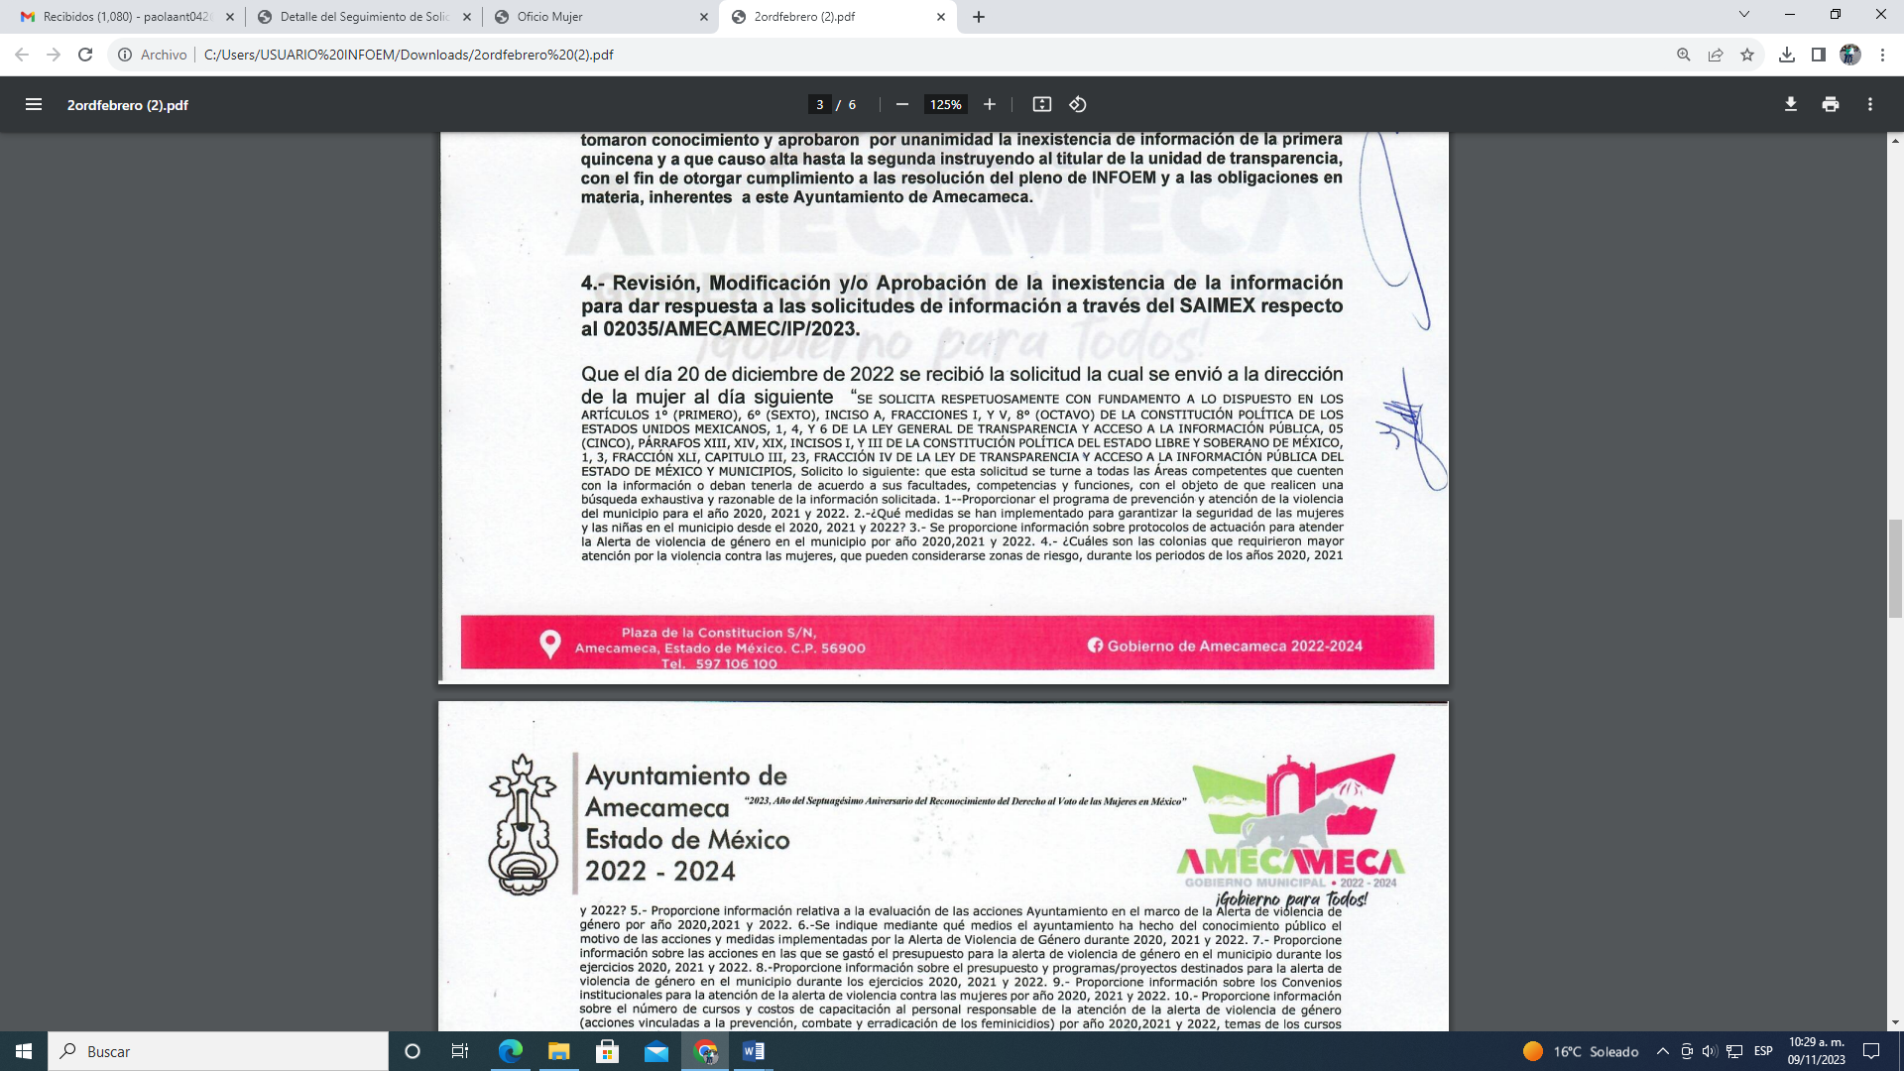
Referencia de la información solicitada. | Sí | 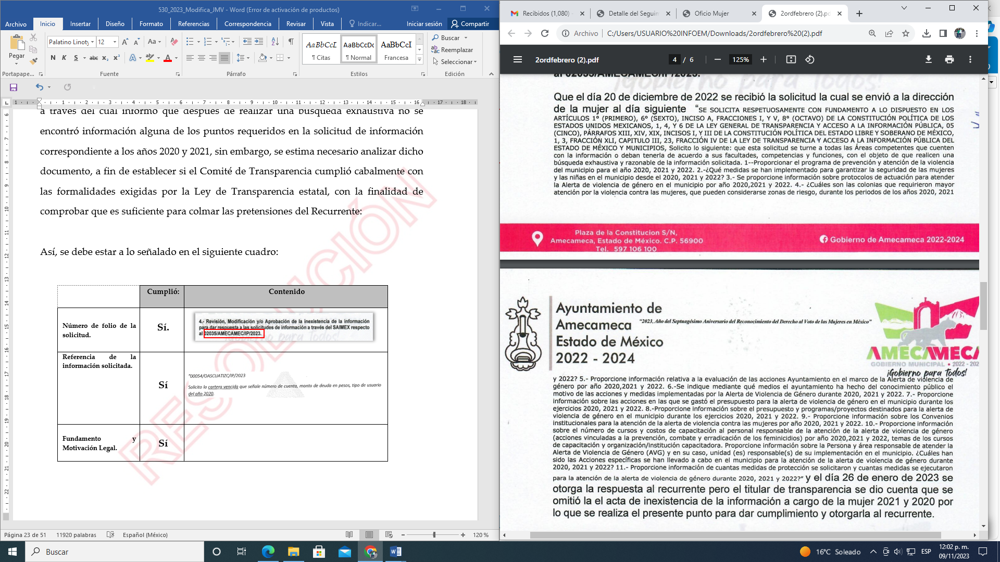
Fundamento y Motivación Legal. | No | 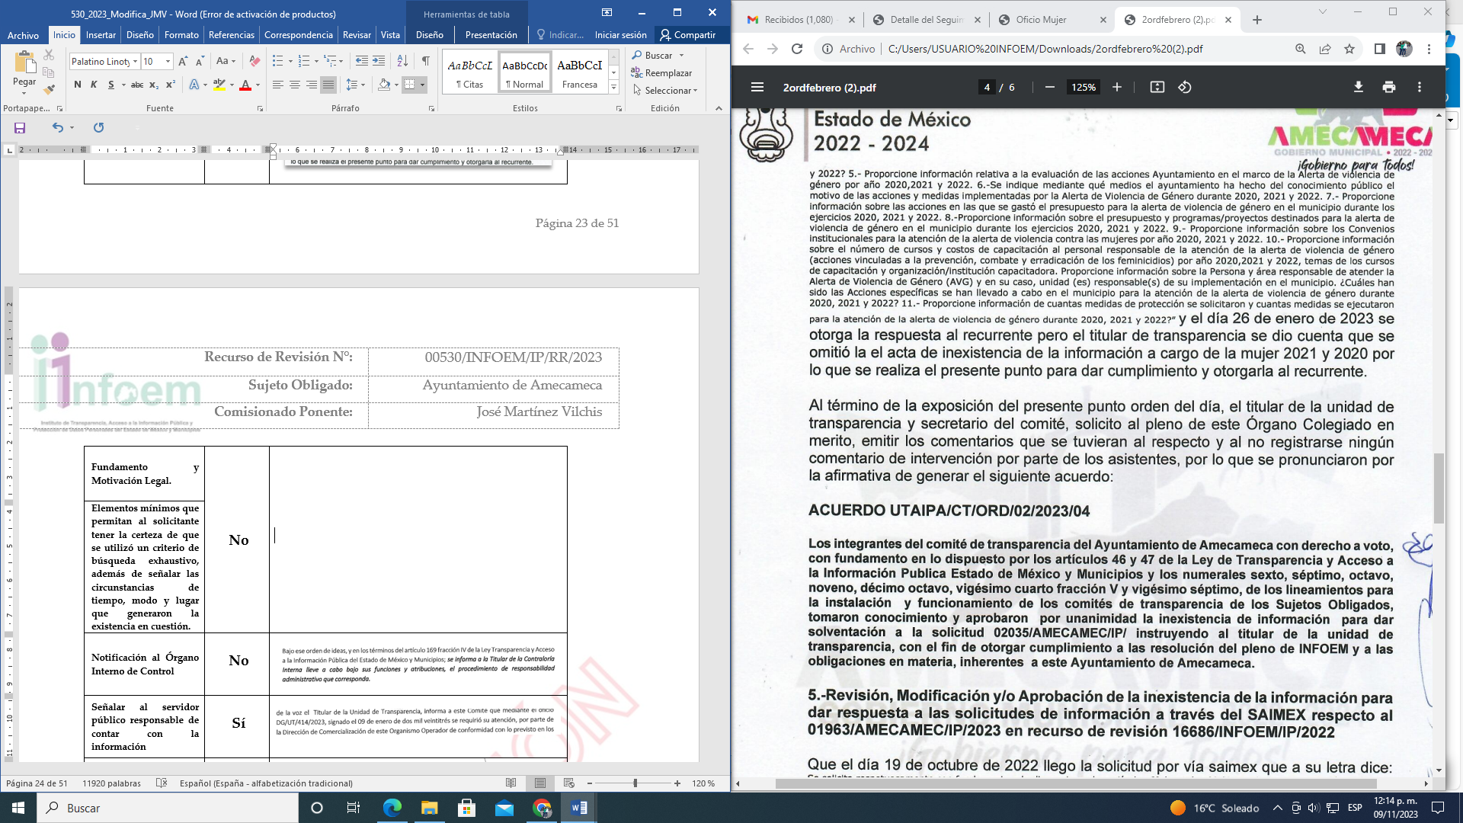
Elementos mínimos que permitan al solicitante tener la certeza de que se utilizó un criterio de búsqueda exhaustivo, además de señalar las circunstancias de tiempo, modo y lugar que generaron la existencia en cuestión. | No
Notificación al Órgano Interno de Control | No
Señalar al servidor público responsable de contar con la información | No
Autoridades competentes. | Parcialmente | 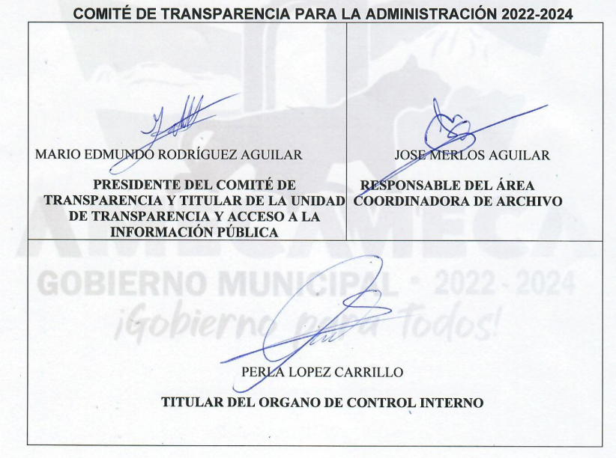

Por lo establecido en la tabla anterior, se advierte que el acuerdo de inexistencia emitido por el Sujeto Obligado no cumple con los requisitos establecidos en los artículos 169 y 170 de la Ley de Transparencia, el cual fue transcrito anteriormente, por lo que este Órgano Garante estima que los motivos de inconformidad del Recurrente devienen fundados, por lo que es procedente ordenar al Sujeto Obligado de cumplimiento a los requisitos exigidos por la Ley y emita cabalmente el Acuerdo de inexistencia respecto de la información referida en la solicitud de información, correspondiente a los años 2020 y 2021.

Ahora bien, atendiendo a la calidad de la información peticionada, es necesario señalar que, la alerta de género es un mecanismo que tiene como objeto establecer medidas inmediatas y urgentes para atender la problemática de la violencia contra las mujeres, adolescentes y niñas en los once municipios con mayores riesgos para ellas, con el fin de que, de manera progresiva, se elaboren los protocolos de actuación, se implementen recursos y se capacite a las y los servidores públicos que intervengan en su aplicación, para frenarla y erradicarla.

Así, para atender la alerta, las autoridades del Gobierno del Estado de México y de los municipios considerados en el mecanismo deberán llevar a cabo todas las acciones necesarias para prevenir, atender, investigar, sancionar y erradicar la violencia de género contra las mujeres en la Entidad.

De ese modo, la alerta de género se inició con la entrada en vigor el Decreto del Ejecutivo del Estado para Atender la Declaratoria de Alerta de Violencia de Género contra las Mujeres para el Estado de México, publicado en el Periódico Oficial Gaceta del Gobierno el tres de noviembre de dos mil quince, en el que la disposición primera establece lo siguiente:

“PRIMERO. El presente Decreto tiene por objeto establecer las medidas inmediatas y urgentes para atender la problemática de la violencia contra las mujeres, adolescentes y niñas en los once municipios en los cuales se declaró la Alerta de Violencia de Género para que, de manera progresiva, se elaboren los protocolos de actuación, se implementen recursos y se capacite a las y los servidores públicos que intervengan en su aplicación.

Los municipios que corresponden al presente Decreto son: Chalco, Chimalhuacán, Cuautitlán Izcalli, Ecatepec de Morelos, Ixtapaluca, Naucalpan de Juárez, Nezahualcóyotl, Tlalnepantla de Baz, Toluca, Tultitlan y Valle de Chalco Solidaridad.”

Posteriormente, el veintiocho de febrero de dos mil veinte se publicó en el mismo medio el Acuerdo del Secretario de Justicia y Derechos Humanos pro el que se establecen los mecanismos para la operación de recursos para la atención de la Alerta de Violencia de Género contra las Mujeres por feminicidio en los 11 municipios objeto de la misma. Dicho acuerdo establece en sus artículos 1, 2 fracción VI y 12 lo siguiente:

“Artículo 1. El presente Acuerdo tiene por objeto establecer las disposiciones, los procedimientos generales y los términos que para cada una de las fases deberán observar los municipios y las instituciones estatales para acceder y ejercer, de manera eficiente, eficaz y transparente, los recursos que destina el Estado en el Presupuesto de Egresos del Gobierno del Estado de México para el ejercicio fiscal 2020, para la atención a la declaratoria.
Artículo 2. Para efectos del presente Acuerdo, se entenderá por:
(…)
VI. Municipios Alertados: A los municipios de Chalco, Chimalhuacán, Cuautitlán Izcalli, Ecatepec de Morelos, Ixtapaluca, Naucalpan de Juárez, Nezahualcóyotl, Tlalnepantla de Baz, Toluca de Lerdo, Tultitlan y Valle de Chalco Solidaridad, que han sido declarados con Alerta por Feminicidio, y
(…)

Artículo 12. Son condiciones para la asignación de los recursos a los Municipios Alertados:

I. Que las actividades sean encaminadas a la atención de la Alerta por Feminicidio;
II. Que la certificación sea impartida a las instituciones de cada Municipio Alertado que incidan en los ejes de la Declaratoria: seguridad, justicia y prevención;
III. Que los Municipios Alertados cumplan con la entrega del Expediente Técnico y el Plan de Actividades en los plazos señalados, y
IV. Que el destino del equipamiento sea exclusivo para la atención de las acciones señaladas en el artículo Noveno en los presentes mecanismos.”

Así, como puede observarse, si bien es cierto que en el Estado de México se emitió en el año dos mil quince una declaratoria de alerta de género, también lo es que en dicha declaratoria sólo se consideró a once municipios, a saber, los municipios de Chalco, Chimalhuacán, Cuautitlán Izcalli, Ecatepec de Morelos, Ixtapaluca, Naucalpan de Juárez, Nezahualcóyotl, Tlalnepantla de Baz, Toluca de Lerdo, Tultitlán y Valle de Chalco Solidaridad, a efecto de que sus autoridades competentes proporcionaran atención inmediata a los delitos contra las mujeres vinculados a la violencia de género, así como a la búsqueda inmediata y localización de las mismas, con base en los criterios internaciones en la materia y los establecidos en el Protocolo Alba.

Así, en relación al punto requerido número uno (1), a través del cual le interesa conocer a la particular el Programa de prevención y atención de la violencia del municipio, el Sujeto Obligado señaló que la Coordinación del Instituto Municipal de la mujer impartió una conferencia de prevención de la violencia de género, talleres y cursos enfocados a las mujeres y erradicación de la violencia, sin embargo, del documento adjuntando por el Sujeto Obligado en respuesta se advierte el Programa integral del Sistema Municipal para la Igualdad de Trato y Oportunidades entre Mujeres y Hombres y para prevenir, atender, sancionar y erradicar la violencia contra las mujeres, 2022 – 2024, tal y como se inserta la primer hoja a continuación:

De lo anterior pudiera advertirse que el Sujeto Obligado colmo la pretensión de la particular, sin embargo, al no haberse remitido de manera completa, queda en incertidumbre el derecho accionado por la particular, por lo que el Sujeto Obligado deberá remitir el Programa señalado de manera total.

En relación al punto requerido, marcado con el número dos (2), medidas implementadas para garantizar la seguridad de las mujeres y las niñas en el municipio, el Sujeto Obligado que lo que corresponde al año 2022, el Gobierno para todos se ha ocupado en implementar programas que coadyuven al bienestar de las mujeres Amecamequenses a través de los siguientes programas: Centro Naranja de atención a Mujeres, sus Hijas e Hijos en Situación de Violencia, el Refugio para Mujeres, sus Hijas e Hijos en Situación de Violencia, Rehabilitación y Operación de la Clínica de la Mujer, Medico de Noche hasta tu casa, Policía de Género Municipal, Campañas de prevención, difusión y atención para erradicar la violencia de género y Pláticas, talleres y conferencias, sin embargo, si bien proporcionó los programas implementados para el bienestar de las mujeres, también lo es que no entrego las medidas que se implementaron dentro de cada de uno de los programas señalados para garantizar la seguridad de las mujeres y las niñas en el municipio, por lo que el Sujeto Obligado deberá entregar el documento en donde consten las medidas implementadas para garantizar la seguridad de las mujeres y las niñas en el municipio inmersas en cada uno de los programas proporcionados por el Sujeto Obligado en respuesta.

Con respecto al numeral tres, referente a los protocolos de actuación para atender la alerta de violencia de género en el municipio, el Sujeto Obligado señaló que se anexa la información correspondiente a este punto, la cual se encuentra contenida en el Programa Integral del Sistema Municipal para la Igualdad de Trato y Oportunidades entre Mujeres y Hombres y para prevenir, atender, sancionar y erradicar la violencia contra las mujeres, 2022 – 2024, sin embargo, el Sujeto Obligado no precisó con exactitud cuáles son los protocolos aludidos, toda vez que del contenido del Programa referido se advierten atribuciones de la Dirección de la Mujer, así como el objetivo, misión, visión y mapa conceptual; por lo anterior el Sujeto Obligado deberá entregar a la particular el soporte documental referente a los protocolos de actuación para atender la alerta de violencia de género del Sujeto Obligado.

En el punto número 4, el que le interesa conocer a la particular en que colonias se requirieron mayor atención por la violencia contra las mujeres, que pueden considerarse zonas de riesgo, el Sujeto Obligado señaló que no se ha generado estadística, sin embargo, dentro del Programa Integral del Sistema Municipal para la Igualdad de Trato y Oportunidades entre Mujeres y Hombres y para Prevenir, atender, Sancionar y Erradicar la Violencia contra las Mujeres, remitido en respuesta por el Sujeto Obligado se advierte un mapa conceptual en el que se aprecia que la Titular de la Dirección de la Mujer elabora oficio de remisión de la cedula de primer contacto dirigido a la policía de género para que brinde acompañamiento para la presentación de la denuncia, posteriormente la Titular de la Dirección de la Mujer solicita informe sobre los casos de denuncia por violencia de género al Centro de Justicia para Mujeres en Amecameca para su seguimiento y estadísticas; tal y como se advierte a continuación:
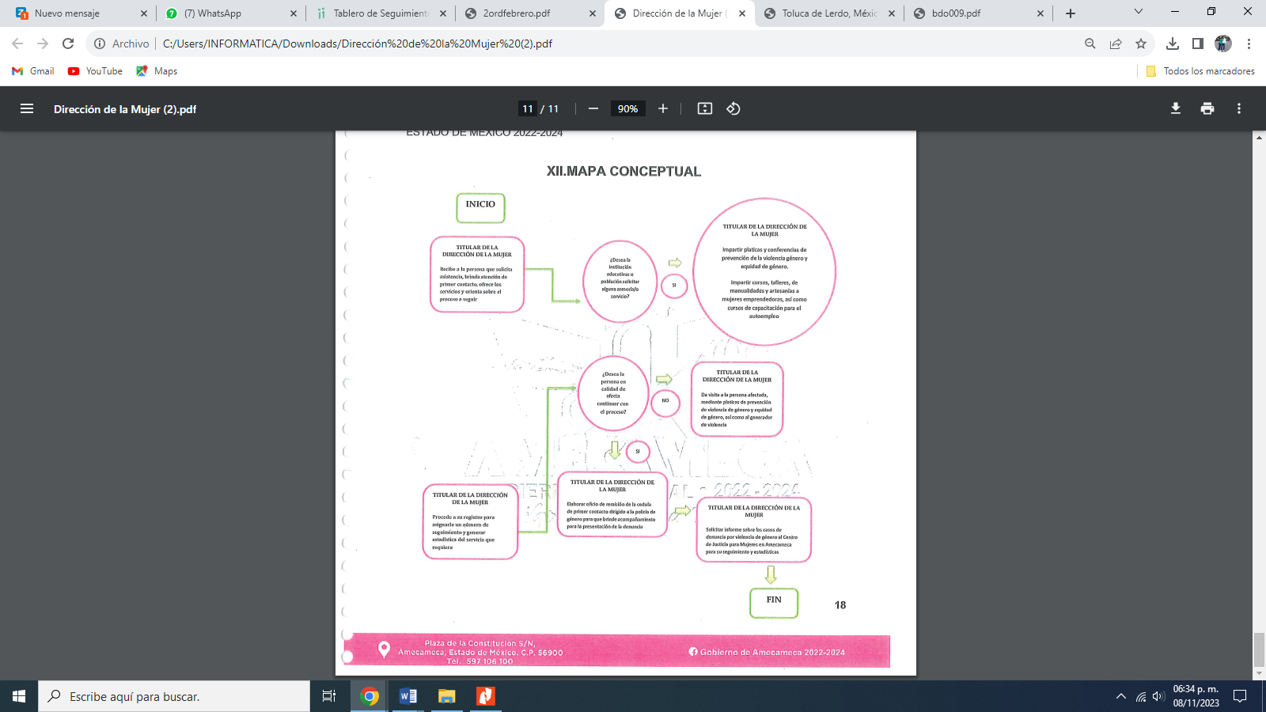

En razón de lo anterior, se advierte que el Sujeto Obligado si genera la información requerida por la particular, por tanto el Sujeto Obligado si genera estadísticas por violencia contra las mujeres y deberá realizar una nueva búsqueda exhaustiva y razonable a fin de localizar entre sus archivos y hacer entrega de la particular de las colonias que requirieron mayor atención por la violencia contra las mujeres y que pueden considerarse zonas de riesgo.

En lo concerniente a los puntos 5, Evaluación de las acciones del Ayuntamiento, en el marco de la Alerta de violencia de género; 6, Medios a través de los cuales, el ayuntamiento ha hecho del conocimiento al público, el motivo de las acciones y medidas implementadas por la Alerta de Violencia de Género; 10, Número de cursos y costos de capacitación al personal responsable de la atención de la alerta de violencia de género (acciones vinculadas a la prevención, combate y erradicación de los feminicidios), temas de los cursos de capacitación y organización/institución capacitadora. Persona y área responsable de atender la Alerta de Violencia de Género (AVG) y en su caso, unidad (es) responsable(s) de su implementación en el municipio. Acciones específicas que ha llevado a cabo en el municipio para la atención de la alerta de violencia de género; y 11, Medidas de protección solicitadas y medidas ejecutadas para la atención de la alerta de violencia de género, el Sujeto Obligado manifestó que lo que corresponde a los siguientes puntos 5, 6, 7, 8, 9, 10 y 11, el Municipio de Amecameca Estado de México, no se encuentra dentro de los municipios mexiquenses con alerta de género. Así mismo informó los municipios mexiquenses con alerta de género.

De lo anterior cabe señalar que dentro del Reglamento Interno de la Administración Pública Municipal, 2022 – 2024, en sus artículos 46 y 47, se advierte lo siguiente:

Artículo 46-. La Dirección de la Mujer, es la dependencia encargada de conducir las políticas municipales en atención a la mujer, la defensa de sus derechos e igualdad de género; promoviendo estrategias para su desarrollo social, político, económico y cultural en la entidad. Dependiendo de esta Dirección la Unidad de Igualdad de Género y Erradicación de la Violencia.

Artículo 47.- La Dirección de la Mujer, le corresponde el despacho de los siguientes asuntos:
I. Formular políticas para impulsar entre la sociedad la igualdad de género;
II. Coordinar e instrumentar los programas y acciones de atención a la mujer derivadas de los acuerdos estatales, nacionales e internacionales;
III. Fomentar la participación de los sectores público, privado y social en la ejecución de programas de atención a las mujeres, niñas y adolescentes, en especial los orientados a la erradicación de cualquier tipo y modalidad de violencia;
IV. Otorgar, evaluar y dar seguimiento a la certificación de valor agregado denominada “Sello Violeta” a las empresas, comercios y establecimientos que cumplan los criterios que esta iniciativa propone en favor de la igualdad y la erradicación de la violencia;
V. Mantener estrecha vinculación con el Instituto Nacional de las Mujeres, la Comisión Nacional para la Prevención y Erradicación de la Violencia contra las Mujeres y la de la Secretaría de las Mujeres del Estado de México;
VI. Brindar asesoría jurídica y atención psicológica a las mujeres sus hijas e hijos que así lo requieran, para la defensa y protección de sus derechos humanos y propiciar su bienestar social;
VII. Promover estudios y generar indicadores para instrumentar un sistema de información para evaluar las condiciones sociales, económicas y culturales de la mujer en el municipio;
VIII. Actuar como órgano de consulta, capacitación y asesoría legal; en materia de igualdad de género y de igualdad de oportunidades para las mujeres;
IX. Promover la obtención de recursos económicos para la instrumentación de las actividades que debe realizar esta Dirección;
X. Promover la autonomía económica de las mujeres a través de la red municipal de productoras y artesanas, así como de la generación de grupos comunitarios de ahorro y préstamo;
XI. Territorializar la política pública a través de herramientas teóricas y prácticas a través del modelo comunitario por la autonomía de las mujeres y la erradicación de la violencia;
XII. Atender los casos de acoso callejero y hostigamiento sexual que este bando municipal reconoce como falta grabe, dando vista a seguridad pública y en su caso al ministerio público;
XIII. Concretar acuerdos de colaboración con diversos organismos públicos y privados para el desarrollo de proyectos que beneficien a las mujeres; y
XIV. Las demás que le confieran otras disposiciones legales.

Asimismo en el Manual de Procedimientos de la Dirección de la Mujer del Municipio de Amecameca, el cual se encuentra visible en el enlace electrónico https://amecameca.gob.mx/pdf/gacetas/2023/GACETA-56-SECCION-TERCERA.pdf, se advierten descripción de la atención a víctimas de violencia en la unidad de trabajo social, unidad de psicología y la unidad jurídica, el flujo de atención así como los formatos e instructivos con los que cuenta cada unidad de atención, para poder dar la atención correspondiente, tal y como se advierte a continuación:
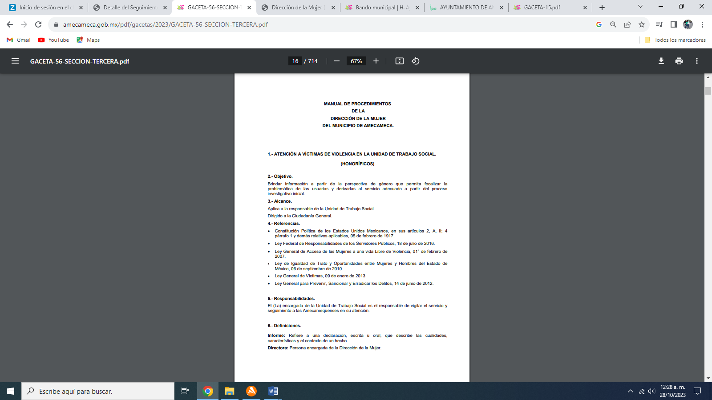
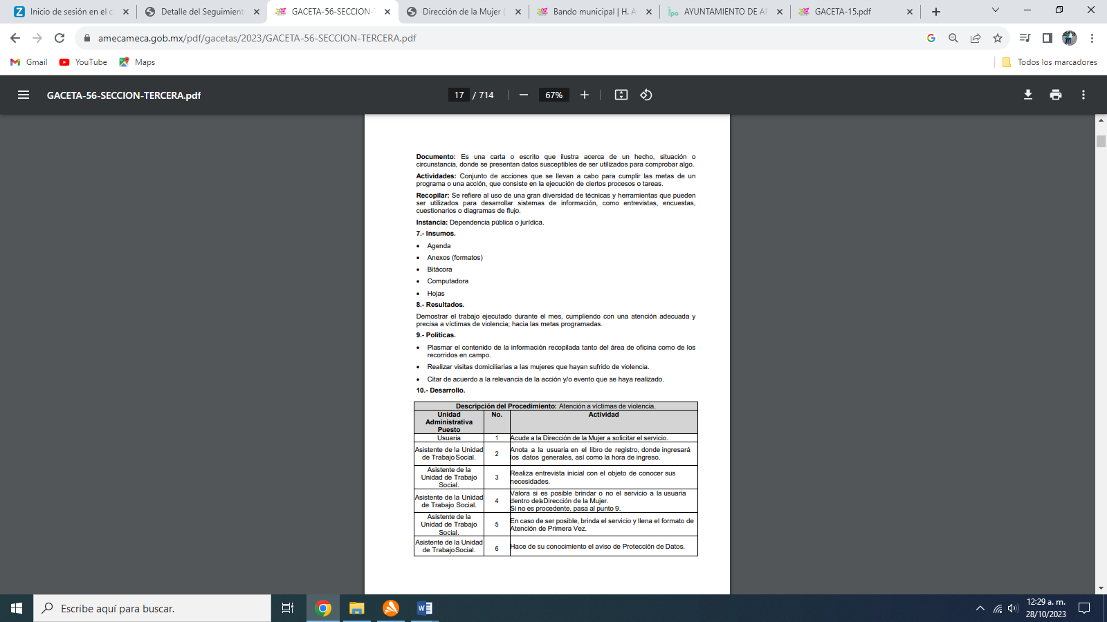
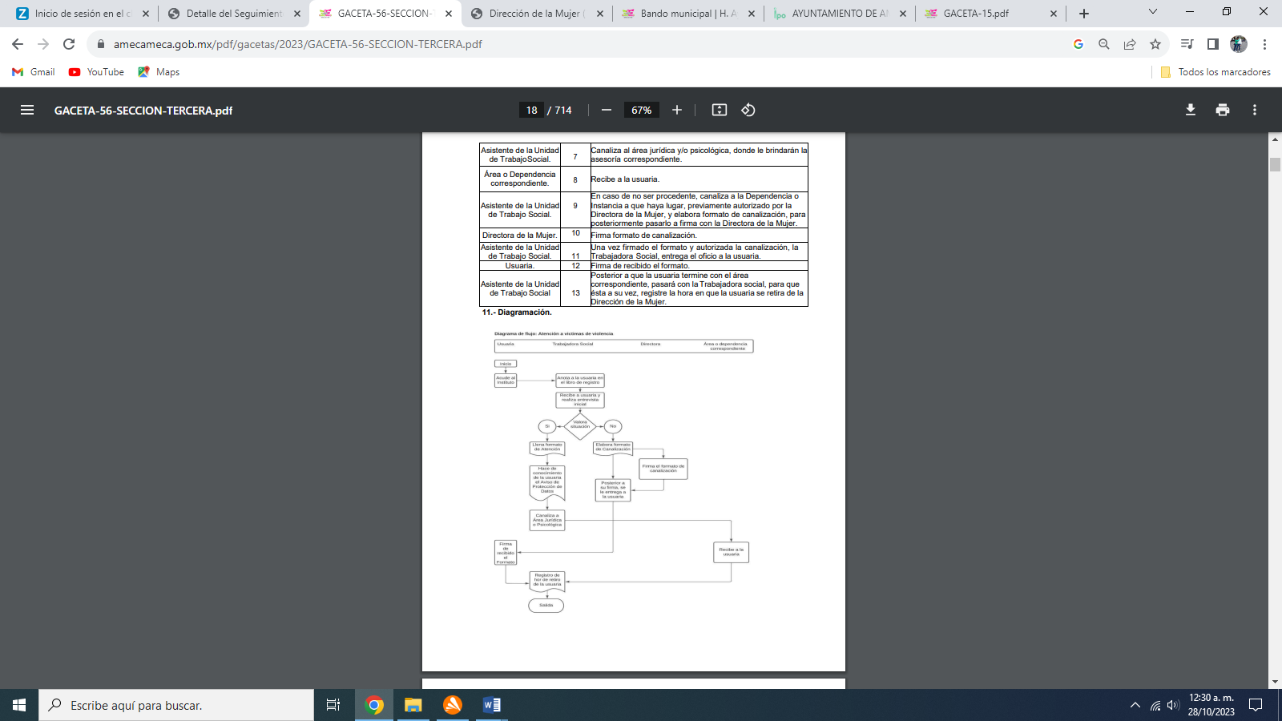
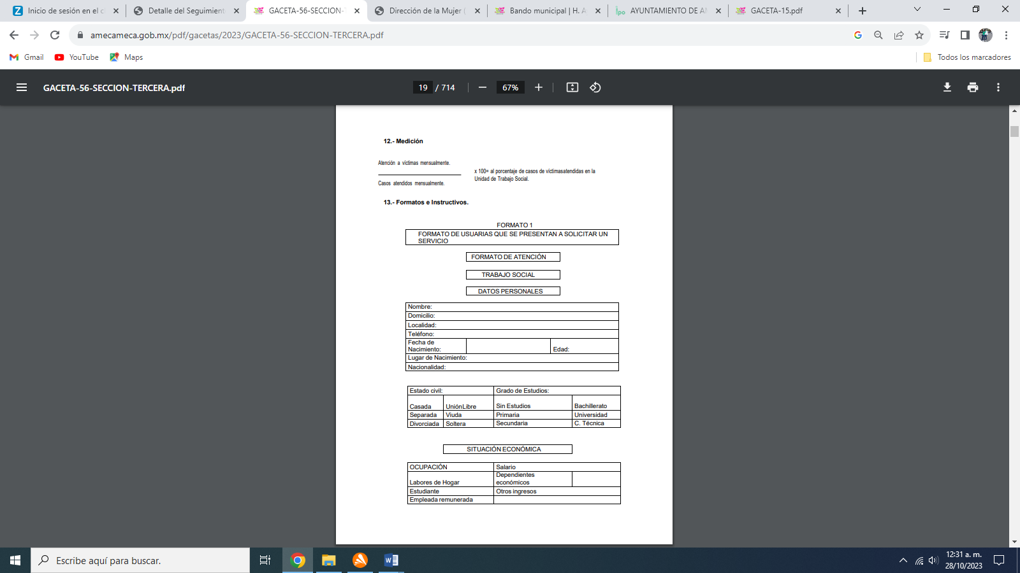

De los ordenamientos legales referidos, se advierte que el Sujeto Obligado posee, genera y administra la información requerida por la particular, en los puntos enunciados, por lo que el Sujeto Obligado deberá hacer entrega del soporte documental donde conste la información requerida por la particular.

En ese orden de ideas, la hoy Recurrente requirió conocer en el requerimiento marcado con los numerales siete (7) y ocho (8) correspondiente a las acciones en las que se gastó el presupuesto para la alerta de violencia de género en el municipio, así como el presupuesto y programas, proyectos destinados para la alerta de violencia de género en el municipio, respectivamente.

Por lo anterior resulta necesario traer a colación lo dispuesto en el artículo 47, fracción IX, del Reglamento Interno de la Administración Pública Municipal, 2022 – 2024, la cual dispone lo siguiente:

Artículo 47.- La Dirección de la Mujer, le corresponde el despacho de los siguientes asuntos:
(…)
IX. Promover la obtención de recursos económicos para la instrumentación de las actividades que debe realizar esta Dirección;
(…)

Asimismo dentro del Programa Integral del Sistema Municipal para la Igualdad de Trato y Oportunidades entre Mujeres y Hombres y para prevenir, atender, sancionar y erradicar la violencia contra las mujeres, 2022 – 2024, remitido por el Sujeto Obligado en respuesta se advierte precisamente en las atribuciones de la Dirección de la Mujer, en la fracción X, lo siguiente:

(…)
X. Vigilar, orientar, promover y proponer que la planeación presupuestal de la administración pública municipal y la Dirección incorpore la perspectiva de género;
(…)

Por lo que, el Sujeto Obligado deberá llevar el registro de las operaciones monetarias de acuerdo con el presupuesto autorizado a cada dependencia, mismo que corresponde a la información a la cual pretende acceder la Recurrente.

Aunado a lo antes expuesto, cabe señalar que la información referida forma parte de las Obligaciones de Transparencia Comunes del Sujeto Obligado, lo que nos permite traer a colación lo dispuesto por la fracción XXV del artículo 92 de la Ley de Transparencia y Acceso a la Información Pública del Estado de México y Municipios en el cual se aprecia lo siguiente:

“Artículo 92. Los sujetos obligados deberán poner a disposición del público de manera permanente y actualizada de forma sencilla, precisa y entendible, en los respectivos medios electrónicos, de acuerdo con sus facultades, atribuciones, funciones u objeto social, según corresponda, la información, por lo menos, de los temas, documentos y políticas que a continuación se señalan:

XXV. La información financiera sobre el presupuesto asignado, así como los informes del ejercicio trimestral del gasto, ¡en términos de la Ley General de Contabilidad Gubernamental y demás disposiciones jurídicas aplicables;

Del numeral citado, se observa que la información solicitada forma parte de las Obligaciones de Transparencia Comunes de los Sujetos Obligados, las cuales deben poner a disposición de manera permanente y actualizada en los respectivos medios electrónicos, como lo es el portal de Información Pública de Oficio Mexiquense (IPOMEX) y por tanto el Sujeto Obligado debe contar con la información requerida.

Robustece lo anterior, lo estipulado en los artículos 87, 93, 94 y 95, fracciones I, IV, V, XVI y XVII de la Ley Orgánica Municipal del Estado de México; porciones normativas que disponen a la literalidad lo siguiente:

LEY ORGÁNICA MUNICIPAL DEL ESTADO DE MÉXICO

“Artículo 87.- Para el despacho, estudio y planeación de los diversos asuntos de la administración municipal, el ayuntamiento contará por lo menos con las siguientes Dependencias:
I. La secretaría del ayuntamiento;
II. La tesorería municipal.
III. La Dirección de Obras Públicas o equivalente.
IV. La Dirección de Desarrollo Económico o equivalente.
V. La Dirección de Desarrollo Urbano o equivalente;
VI. La Dirección de Ecología o equivalente.
VII. La Dirección de Desarrollo Social o equivalente.
VIII. La Coordinación Municipal de Protección Civil o equivalente.
IX. La Dirección de las Mujeres o equivalente.”

Artículo 93.- La tesorería municipal es el órgano encargado de la recaudación de los ingresos municipales y responsable de realizar las erogaciones que haga el ayuntamiento.

Artículo 94.- El tesorero municipal, al tomar posesión de su cargo, recibirá la hacienda pública de acuerdo con las previsiones a que se refiere el artículo 19 de esta Ley y remitirá un ejemplar de dicha documentación al ayuntamiento, al Órgano Superior de Fiscalización del Estado de México y al archivo de la tesorería.

“Artículo 95.- Son atribuciones del tesorero municipal:
I. Administrar la hacienda pública municipal, de conformidad con las disposiciones legales aplicables;
(…)
IV. Llevar los registros contables, financieros y administrativos de los ingresos, egresos, e inventarios;
V. Proporcionar oportunamente al ayuntamiento todos los datos o informes que sean necesarios para la formulación del Presupuesto de Egresos Municipales, vigilando que se ajuste a las disposiciones de esta Ley y otros ordenamientos aplicables;
(…)
XVI. Glosar oportunamente las cuentas del ayuntamiento;
XVII. Contestar oportunamente los pliegos de observaciones y responsabilidad que haga el Órgano Superior de Fiscalización del Estado de México, así como atender en tiempo y forma las solicitudes de información que éste requiera, informando al Ayuntamiento;
(…)” (Sic)

De lo anterior se advierte que los Ayuntamientos tienen la atribución de administrar libremente su hacienda y controlar la aplicación del presupuesto de egresos aprobado por dicho cuerpo colegiado, siendo atribución del Tesorero Municipal la de llevar los registros contables, financieros y administrativos de los ingresos, egresos e inventarios.

Aunado a lo anterior, no pasa desapercibido que dentro de los documentos que debe remitir de manera trimestralmente al Órgano Superior de Fiscalización del Estado de México “OSFEM”, se encuentra el denominado: 18. Prevención, Atención, Sanción y Erradicación de la Violencia contra las Mujeres Nomenclatura: PASEVCM0000202300, formato en el que se señala el apartado 6 Presupuesto, precisándose por aprobado y pagado, para pronta referencia se insertan las imágenes siguientes:
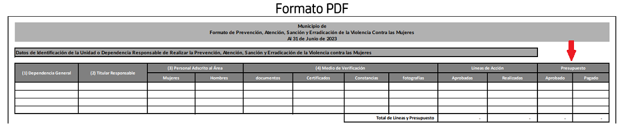
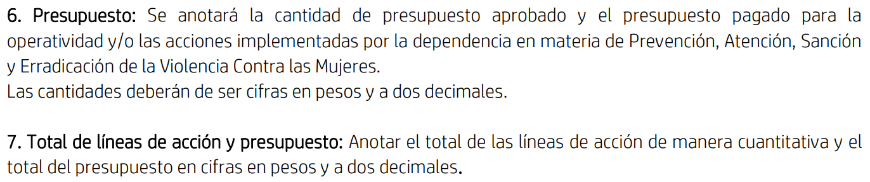

Finalmente por lo que respecta al requerimiento señalado en el punto 9, Convenios institucionales para la atención de la alerta de violencia contra las mujeres, por lo que el Sujeto Obligado, se limitó a señalar que el Municipio de Amecameca, no se encuentra dentro de los municipios mexiquenses con alerta de género.

En relación a lo anterior cabe señalar lo dispuesto en el artículo 47, fracción XIII y artículo 50, inciso 8), del Reglamento Interno de la Administración Pública Municipal, 2022 – 2024, los cuales disponen a la literalidad lo siguiente:

Artículo 47.- La Dirección de la Mujer, le corresponde el despacho de los siguientes asuntos:
(…)
XIII. Concretar acuerdos de colaboración con diversos organismos públicos y privados para el desarrollo de proyectos que beneficien a las mujeres; y
(…)

Artículo 50-. A la Dirección Jurídica y de Gobierno, le corresponde el despacho de los siguientes asuntos:
(…)
8) Intervenir en la elaboración, revisión y estudio de los contratos, convenios, licitaciones y demás instrumentos jurídicos y administrativos, celebrados por el Ayuntamiento o por los titulares de las dependencias de la Administración o por los titulares de las dependencias de la Administración Pública Municipal en el ejercicio de sus atribuciones;
(…)

De los ordenamientos legales previamente insertados se advierte que la información requerida por la particular, pudieran obrar en poder de las unidades administrativas señaladas, por lo que el Sujeto Obligado deberá realizar una nueva búsqueda dentro de los archivos de la Dirección de la Mujer y la Dirección Jurídica y de Gobierno, a efecto de dar certeza a la Recurrente de que se realizó una correcta búsqueda de la información solicitada y asimismo en caso de que se haya llevado a cabo algún convenio institucional para la atención de la alerta de violencia contra las mujeres, haga entrega del mismo a la Recurrente.

En ese sentido, en el supuesto de que una vez realizada la búsqueda de la información ésta no se encuentre en sus archivos por no haber sido generada, poseída o administrada, bastará con que el Sujeto Obligado así lo haga de conocimiento de la Recurrente en términos de lo establecido en el segundo párrafo del artículo 19 de la Ley de Transparencia estatal, en el que se estipula lo siguiente:

Artículo 19. Se presume que la información debe existir si se refiere a las facultades, competencias y funciones que los ordenamientos jurídicos aplicables otorgan a los sujetos obligados.

En los casos en que ciertas facultades, competencias o funciones no se hayan ejercido, se debe motivar la respuesta en función de las causas que motiven tal circunstancia.

Si el sujeto obligado, en el ejercicio de sus atribuciones, debía generar, poseer o administrar la información, pero ésta no se encuentra, el Comité de transparencia deberá emitir un acuerdo de inexistencia, debidamente fundado y motivado, en el que detalle las razones del por qué no obra en sus archivos.

Por lo argumentado anteriormente, este Instituto estima que los motivos de inconformidad planteados por el Recurrente son fundados, por lo que es procedente ordenar al Sujeto Obligado que realice una búsqueda exhaustiva y razonable en los archivos de las áreas que considere competentes con la finalidad de que haga entrega de la información descrita anteriormente, en versión pública de ser procedente.

Logrando concluir hasta aquí que, resulta evidente la omisión de la Unidad de Transparencia del Sujeto Obligado de observar la normativa en la materia, toda vez que, no dio el trámite correspondiente a la solicitud de acceso a la información, limitando el derecho de acceso a la información, de la hoy Recurrente, ello es así, al acreditarse con los citados ordenamientos normativos, existen las unidades administrativas que, en ejercicio de sus atribuciones, pudieran tener en sus archivos la información, resultando dable ordenar una búsqueda exhaustiva y razonable de la información y en su caso la entrega.

De la Versión Pública
No pasa desapercibido que la información podría contener información susceptible de clasificar, por lo cual, dicha información debe ser clasificada para no vulnerar un derecho intangible. Aunado a que de ser en caso de contar con otra información consistente en datos personales, deberá generarse una versión pública, tal excepción a la publicidad, atiende a la coexistencia de datos públicos e información que tenga el carácter de confidencial (datos personales) o reservada, por lo que debe privilegiarse el acceso a la información bajo el principio de máxima divulgación, empero sin violar el derecho a la protección de datos personales, cuyo fundamento legal aplicable se encuentra inmerso en los numerales de la Ley de la materia, que a la letra esgrimen:

“Artículo 3. Para los efectos de la presente Ley se entenderá por:
(…)
IX. Datos personales: La información concerniente a una persona, identificada o identificable según lo dispuesto por la Ley de Protección de Datos Personales del Estado de México;
(…)
XLV. Versión pública: Documento en el que se elimine, suprime o borra la información clasificada como reservada o confidencial para permitir su acceso.
Artículo 122. La clasificación es el proceso mediante el cual el sujeto obligado determina que la información en su poder actualiza alguno de los supuestos de reserva o confidencialidad, de conformidad con lo dispuesto en el presente título.
[…]
Artículo 132. La clasificación de la información se llevará a cabo en el momento en que:
[…]
II. Se determine mediante resolución de autoridad competente; o
(…)
Artículo 137. Cuando un mismo medio, impreso o electrónico, contenga información pública y reservada o confidencial, la Unidad de Transparencia para efectos de atender una solicitud de información, deberán elaborar una versión pública en la que se testen las partes o secciones clasificadas, indicando su contenido de manera genérica y fundando y motivando su clasificación.” [Sic]

Verbigracia, previo a poner a disposición la información correspondiente debe considerarse que tiene carácter de confidencial el Registro Federal de Contribuyentes (RFC) que no sean de proveedores, cuenta bancaria, la Clave Única de Registro de Población (CURP), domicilio particular, teléfono particular, el nombre de las personas físicas que no tengan la calidad de servidor público o aquellos que no reciban recursos públicos, entre otros considerados como datos personales en términos de la normatividad aplicable.

En cuanto al Registro Federal de Contribuyentes de las personas físicas constituye un dato personal, ya que para su obtención es necesario acreditar ante la autoridad fiscal previamente la identidad de la persona, su fecha de nacimiento, entre otros aspectos.
Ahora bien, las personas físicas tramitan su inscripción en el registro con el propósito de realizar —mediante esa clave de identificación— operaciones o actividades de naturaleza fiscal, la cual, les permite hacer identificable respecto de una situación fiscal determinada.

Lo anterior es compartido por el ahora Instituto Nacional de Transparencia, Acceso a la Información y Protección de Datos Personales (INAI), conforme al criterio 19/17, el cual es del tenor literal siguiente:

“REGISTRO FEDERAL DE CONTRIBUYENTES (RFC) DE PERSONAS FÍSICAS.
El RFC es una clave de carácter fiscal, única e irrepetible, que permite identificar al titular, su edad y fecha de nacimiento, por lo que es un dato personal de carácter confidencial.
Resoluciones:
RRA 0189/17. Morena. 08 de febrero de 2017. Por unanimidad. Comisionado Ponente Joel Salas Suárez.
RRA 0677/17. Universidad Nacional Autónoma de México. 08 de marzo de 2017. Por unanimidad. Comisionado Ponente Rosendoevgueni Monterrey Chepov.
RRA 1564/17. Tribunal Electoral del Poder Judicial de la Federación. 26 de abril de 2017. Por unanimidad. Comisionado Ponente Oscar Mauricio Guerra Ford.” [Sic]

Así, el RFC se vincula al nombre de su titular, permite identificar la edad de la persona, su fecha de nacimiento, así como su homoclave, la cual es única e irrepetible y determina justamente la identificación de dicha persona para efectos fiscales, por lo éste constituye un dato personal que concierne a una persona física identificada e identificable.

En cuanto a la Clave Única de Registro de Población (CURP) en virtud de que éste se integra por datos personales que únicamente le conciernen a un particular como son su fecha de nacimiento, su nombre, sus apellidos y su lugar de nacimiento; información que permite distinguirlo del resto de los habitantes, se considera que es de carácter confidencial.

Argumento que es compartido por el Instituto Nacional de Transparencia, Acceso a la Información y Protección de Datos Personales, conforme al criterio número 18/17 el cual refiere:
“CLAVE ÚNICA DE REGISTRO DE POBLACIÓN (CURP).
La Clave Única de Registro de Población se integra por datos personales que sólo conciernen al particular titular de la misma, como lo son su nombre, apellidos, fecha de nacimiento, lugar de nacimiento y sexo. Dichos datos, constituyen información que distingue plenamente a una persona física del resto de los habitantes del país, por lo que la CURP está considerada como información confidencial”.
Resoluciones:
RRA 3995/16. Secretaría de la Defensa Nacional. 1 de febrero de 2017. Por unanimidad. Comisionado Ponente Rosendoevgueni Monterrey Chepov.
RRA 0937/17. Senado de la República. 15 de marzo de 2017. Por unanimidad. Comisionada Ponente Ximena Puente de la Mora.
RRA 0478/17. Secretaría de Relaciones Exteriores. 26 de abril de 2017. Por unanimidad. Comisionada Ponente Areli Cano Guadiana.” [Sic]

Lo anterior, sólo en caso de advertir información susceptible de clasificar, por ende, resulta necesario que el Comité de Transparencia del Sujeto Obligado emita el Acuerdo de Clasificación correspondiente que sustente la versión pública, el cual deberá cumplir cabalmente las formalidades previstas en el artículo 137 de la Ley de Transparencia y Acceso a la Información Pública del Estado de México y Municipios, así como los numerales aplicables de los LINEAMIENTOS GENERALES EN MATERIA DE CLASIFICACIÓN Y DESCLASIFICACIÓN DE LA INFORMACIÓN, ASÍ COMO PARA LA ELABORACIÓN DE VERSIONES PÚBLICAS, publicados en el Diario Oficial de la Federación en fecha quince de abril de dos mil dieciséis, mediante Acuerdo del Consejo Nacional del Sistema Nacional de Transparencia, Acceso a la Información Pública y Protección de Datos Personales.

Finalmente, y en mérito de lo expuesto en líneas anteriores, resultan parcialmente fundados los motivos de inconformidad vertidos por la Recurrente, por ello con fundamento en la primera hipótesis del artículo 186, fracción III, de la Ley de Transparencia y Acceso a la Información Pública del Estado de México y Municipios, se MODIFICA la respuesta a la solicitud de información 02035/AMECAMEC/IP/2022, que ha sido materia del presente fallo.

Por lo antes expuesto y fundado.

SE RESUELVE

PRIMERO. Se MODIFICA la respuesta entregada por el Sujeto Obligado a la solicitud de información número 02035/AMECAMEC/IP/2022, por resultar parcialmente fundados los motivos de inconformidad vertidos por la Recurrente, en términos del Considerando CUARTO de esta resolución.

SEGUNDO. Se ORDENA al Sujeto Obligado, haga entrega a la Recurrente en términos del Considerando CUARTO de esta resolución, a través del Sistema de Acceso a la Información Mexiquense (SAIMEX), de ser procedente en versión pública, donde conste lo siguiente:

- Acuerdo de inexistencia respecto de la información referida en la solicitud de información, correspondiente a los años 2020 y 2021.
- Programa Integral del Sistema Municipal para la Igualdad de Trato y Oportunidades entre Mujeres y Hombres y para prevenir, atender, sancionar y erradicar la violencia contra las mujeres del Municipio de Amecameca 2022 - 2024, remitido en respuesta de manera completa.
- Medidas implementadas para garantizar la seguridad de las mujeres y las niñas en el Municipio de Amecameca, inmersas en los programas señalados en respuesta.
- Protocolos de actuación para atender la alerta de violencia de género en el Municipio de Amecameca, inmersas en el Programa Integral del Sistema Municipal para la Igualdad de Trato y Oportunidades entre Mujeres y Hombres y para prevenir, atender, sancionar y erradicar la violencia contra las mujeres, 2022 – 2024.
- Colonias del Municipio de Amecameca que requirieron mayor atención por la violencia contra las mujeres, consideradas como zonas de riesgo, reportadas en el periodo del primero de enero al veinte de diciembre del año dos mil veintidós.
- Evaluación de las acciones del Ayuntamiento de Amecameca, en el marco de la alerta de violencia de género, generadas del primero de enero al veinte de diciembre del año dos mil veintidós.
- Medios en los que el Municipio de Amecameca ha hecho del conocimiento al público, el motivo de las acciones y medidas implementadas por la Alerta de Violencia de Género, en el periodo que comprende del primero de enero al veinte de diciembre del año dos mil veintidós.
- Acciones en las que se gastó el presupuesto para la alerta de violencia de género en el Municipio de Amecameca, en el periodo que comprende del primero de enero al veinte de diciembre del año dos mil veintidós.
- Presupuesto y programas/proyectos destinados para la alerta de violencia de género en el Municipio de Amecameca, en el periodo que comprende del primero de enero al veinte de diciembre del año dos mil veintidós.
- Convenios Institucionales para la atención de la alerta de violencia contra las mujeres, en el periodo que comprende del primero de enero al veinte de diciembre del año dos mil veintidós.
- Número de cursos y costos de capacitación al personal responsable de la atención de la alerta de violencia de género (acciones vinculadas a la prevención, combate y erradicación de los feminicidios), temas de los cursos de capacitación y organización/institución capacitadora. Persona y área responsable de atender la Alerta de Violencia de Género (AVG) y en su caso, unidad (es) responsable(s) de su implementación en el municipio. Acciones específicas que ha llevado a cabo en el municipio para la atención de la alerta de violencia, en el periodo que comprende del primero de enero al veinte de diciembre del año dos mil veintidós.
- Medidas de protección solicitadas y medidas ejecutadas para la atención de la alerta de violencia de género, en el periodo que comprende del primero de enero al veinte de diciembre del año dos mil veintidós.

De ser necesario, como sustento de la versión pública se deberá entregar el Acuerdo del Comité de Transparencia correspondiente, en términos del artículo 49, fracción VIII y 132, fracción II, de la Ley de Transparencia y Acceso a la Información Pública del Estado de México y Municipios, en el que funde y motive las razones sobre los datos que se supriman o eliminen dentro de los documentos respectivos y se ponga a disposición de la Recurrente.
Para el que en caso de que después de haber realizado una búsqueda exhaustiva y razonable, no se haya generado la información requerida en el punto 10, se deberá hacer del conocimiento a la Recurrente de manera motivada, en concordancia con el párrafo segundo del artículo 19 de la Ley de Transparencia y Acceso a la Información Pública del Estado de México y Municipios.

TERCERO. Notifíquese al Titular de la Unidad de Transparencia del SUJETO OBLIGADO, para que conforme al artículo 186 último párrafo, 189 segundo párrafo y 194 de la Ley de Transparencia y Acceso a la Información Pública del Estado de México y Municipios; dé cumplimiento a lo ordenado dentro del plazo de diez días hábiles, debiendo informar a este Instituto en un plazo de tres días hábiles siguientes sobre el cumplimiento dado a la presente resolución, y se le apercibe que en caso de negarse a cumplir la presente resolución o hacerlo de manera parcial, se le impondrá una medida de apremio de conformidad con lo previsto en los artículos 198, 200, fracción III; 214, 215 y 216 de la Ley de Transparencia y Acceso a la Información Pública del Estado de México y Municipios.

CUARTO. De conformidad con el artículo 198, de la Ley de Transparencia y Acceso a la Información Pública del Estado de México y Municipios, de considerarlo procedente, el Sujeto Obligado de manera fundada y motivada, podrá solicitar una ampliación de plazo para el cumplimiento de la presente resolución.

QUINTO. NOTIFÍQUESE vía Sistema de Acceso a la Información Mexiquense (SAIMEX) a la Recurrente la presente resolución así mismo de conformidad con lo establecido en los artículos 159 y 160 de la Ley General de Transparencia y Acceso a la Información Pública y 196 de la Ley de Transparencia y Acceso a la Información Pública del Estado de México y Municipios, podrá impugnar la presente resolución vía Juicio de Amparo en los términos de las leyes aplicables, o bien, vía recurso de inconformidad ante el Instituto Nacional de Transparencia Acceso a la Información y Protección de Datos Personales.

ASÍ LO RESUELVE, POR UNANIMIDAD DE VOTOS, EL PLENO DEL INSTITUTO DE TRANSPARENCIA, ACCESO A LA INFORMACIÓN PÚBLICA Y PROTECCIÓN DE DATOS PERSONALES DEL ESTADO DE MÉXICO Y MUNICIPIOS, CONFORMADO POR LOS COMISIONADOS JOSÉ MARTÍNEZ VILCHIS, MARÍA DEL ROSARIO MEJÍA AYALA, SHARON CRISTINA MORALES MARTÍNEZ, LUIS GUSTAVO PARRA NORIEGA Y GUADALUPE RAMIREZ PEÑA (EMITIENDO VOTO PARTICULAR); EN LA CUADRAGÉSIMA PRIMERA SESIÓN ORDINARIA CELEBRADA EL QUINCE DE NOVIEMBRE DE DOS MIL VEINTITRÉS, ANTE EL SECRETARIO TÉCNICO DEL PLENO ALEXIS TAPIA RAMÍREZ.----------------------------------------------------------------------------------------------------------------------------------------------------------------------------------------------------------------------------------------------------------------------------------------------------------------------------------------------------------------------------------------------------------------------------------------------------------------------------------------------------------------------------------------------------------------------------------------------------------------------------------------------------------------------------------------------------------------------------------------------------------------------------------------------------------------------------------------------------------------------------------------------------------------------------------------------------------------------------------------------------------------------------------------------------------------------------------------------------------------------------------------------------------------------------------------------------------------------------------------------------------------------------------------------------------------------------------------------------------------------------------------------------------------------------------------------------------------------------------------------------------------------------------------------------------------------------------
JMV/CCR/BPAC

IMPROCEDENCIA Y SOBRESEIMIENTO EN EL JUICIO DE AMPARO. LAS CAUSAS PREVISTAS EN LOS ARTÍCULOS 73 Y 74 DE LA LEY DE LA MATERIA, RESPECTIVAMENTE, NO SON INCOMPATIBLES CON EL ARTÍCULO 25.1 DE LA CONVENCIÓN AMERICANA SOBRE DERECHOS HUMANOS. Del examen de compatibilidad de los artículos 73 y 74 de la Ley de Amparo con el artículo 25.1 de la Convención Americana sobre Derechos Humanos no se advierte que el derecho interno desatienda los estándares que pretenden proteger los derechos humanos en dicho tratado, por regular causas de improcedencia y sobreseimiento que impiden abordar el estudio de fondo del asunto en el juicio de amparo, en virtud de que el propósito de condicionar el acceso a los tribunales para evitar un sobrecargo de casos sin mérito, es en sí legítimo, por lo que esa compatibilidad, en cuanto a los requisitos para la admisibilidad de los recursos dependerá, en principio, de los siguientes criterios: no pueden ser irracionales ni de tal naturaleza que despojen al derecho de su esencia, ni discriminatorios y, en el caso, la razonabilidad de esas causas se justifica por la viabilidad de que una eventual sentencia concesoria tenga un ámbito de protección concreto y no entre en conflicto con el orden jurídico, no son de tal naturaleza que despojen al derecho de su esencia ni tampoco son discriminatorias, pues no existe alguna condicionante para su aplicabilidad, en función de cuestiones personales o particulares del quejoso. Por tanto, las indicadas causas de improcedencia y sobreseimiento no son incompatibles con el citado precepto 25.1, pues no impiden decidir sencilla, rápida y efectivamente sobre los derechos fundamentales reclamados como violados dentro del juicio de garantías.
https://www.osfem.gob.mx/assets/doc_apo/doc/2023/Informes%20trimestrales%20municipales2023/Instructivos%20y%20Nomenclatura/InstrucLLenMod4.pdf, consultado a las 11:28 horas del día veintitrés de octubre de dos mil veintitrés.

